**实验二 进程管理和控制**

学号：16905209 专业班级：计算机技术与科学1班 姓名：董柳平

1. Linux进程管理命令
2. ps

ps -l 以长格式列出当前用户的进程

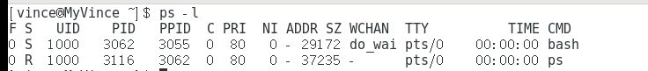

ps -A显示所有进程信息

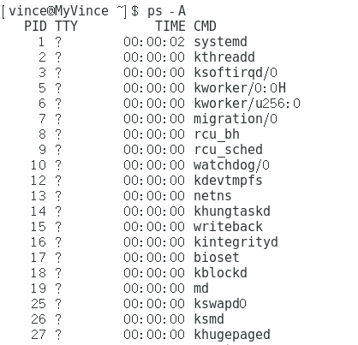

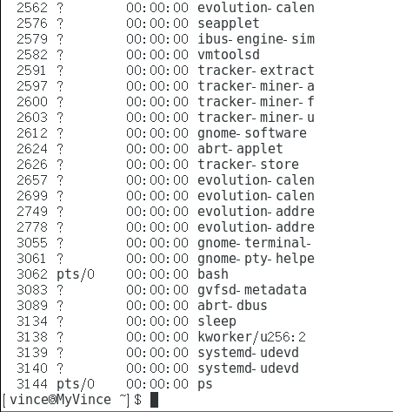

ps -u user显示用户名为user的指定用户的进程信息

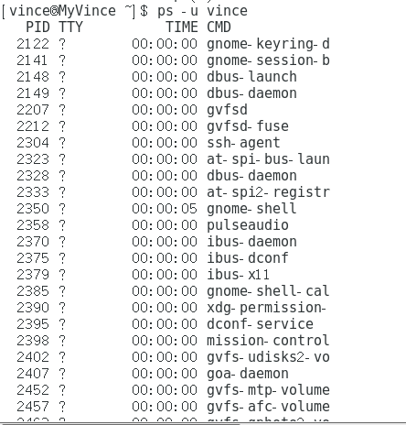

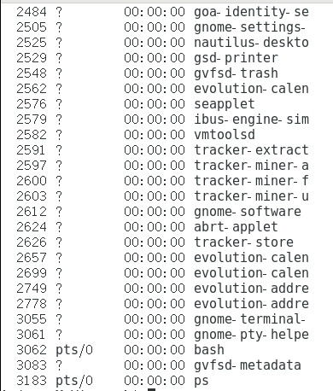

ps aux查看系统所有进程

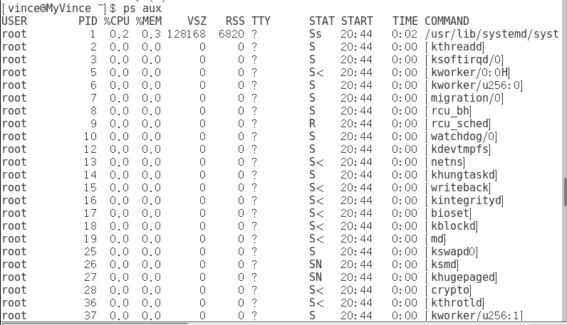

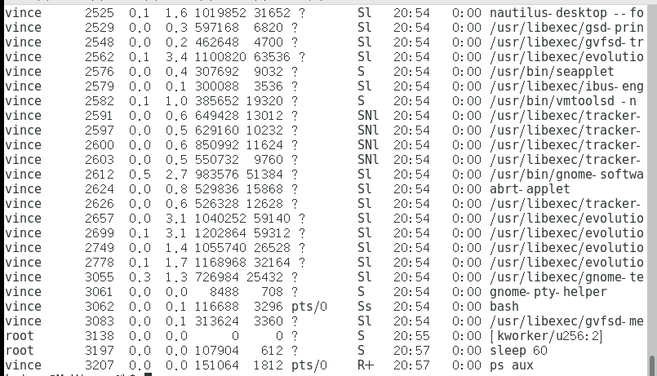

ps af以类似进程树的方式显示

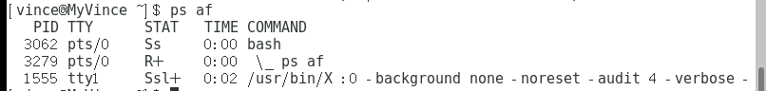

1. top

top 显示进程信息

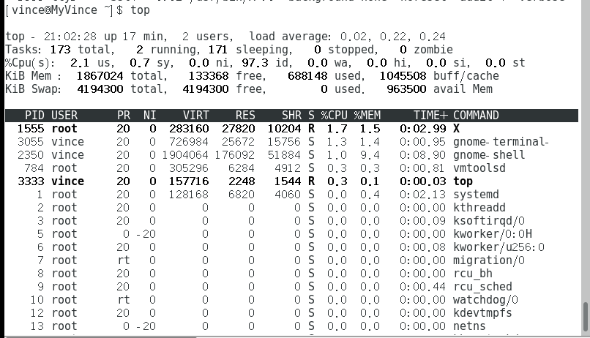

top –b –d10–n5>temp.txt 按批处理的方式动态显示进程信息，每10秒刷新一次，总共显示5次,将显示结果保存到temp.txt文件中。





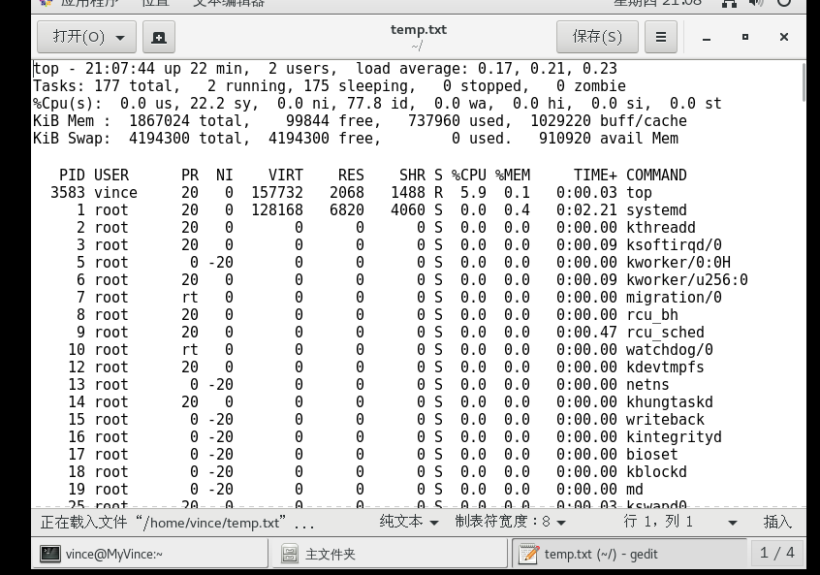

top -c显示进程对应的完整命令

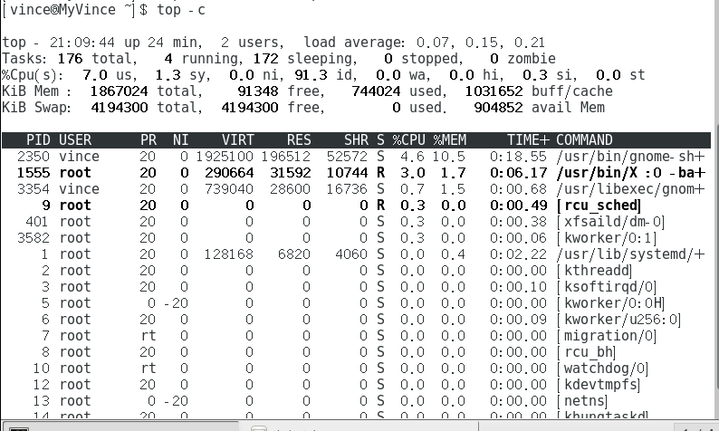

top -p 6745

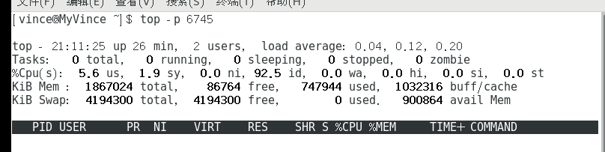

1. pstree 显示进程的树状图

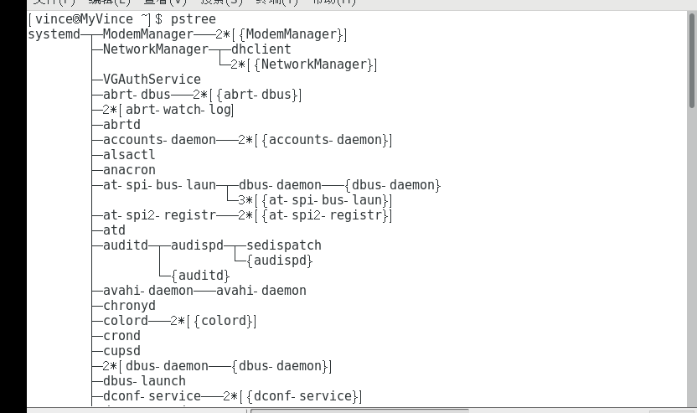

pstree –H 6889 –p 在树状图中显示出进程标识数，并特别标出标识数为6889的指定进程

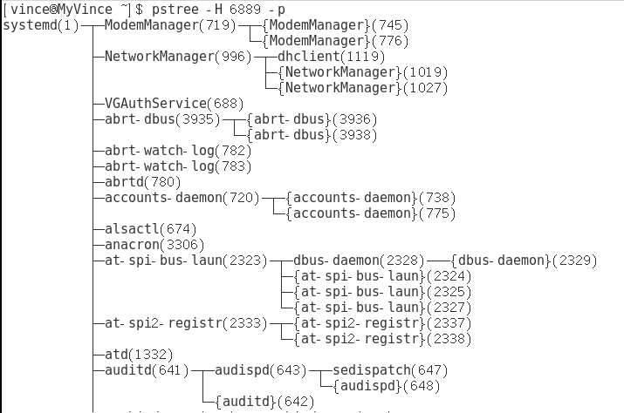

1. kill

kill -l列出系统中所有信号

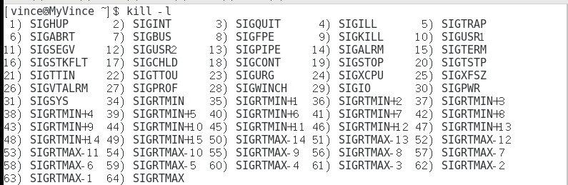

kill -Al看到系统中有如下的的僵尸进程

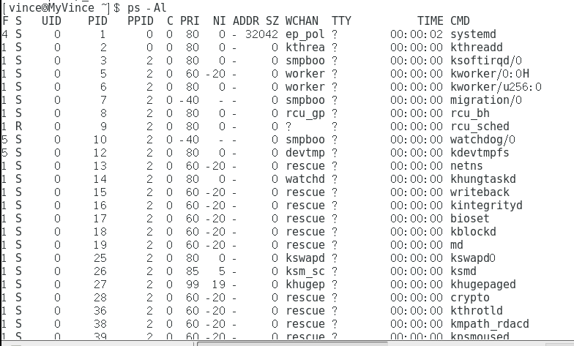

Kill -数字 pid 杀掉僵尸进程

Kill -- -组标识数 终止一组进程

1. 变成

cmd1.c

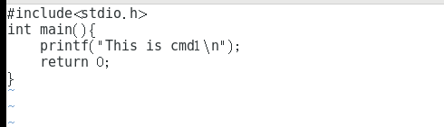

cmd2.c

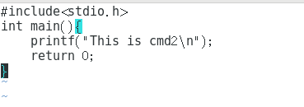

cmd3.c

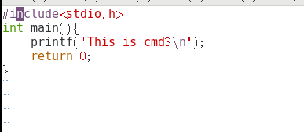

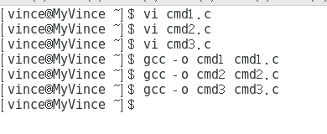

shell.c

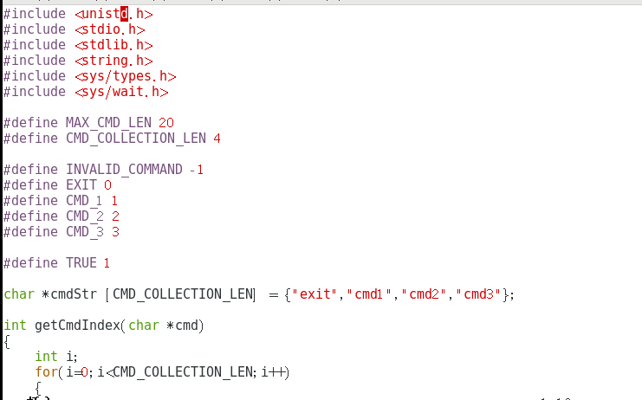

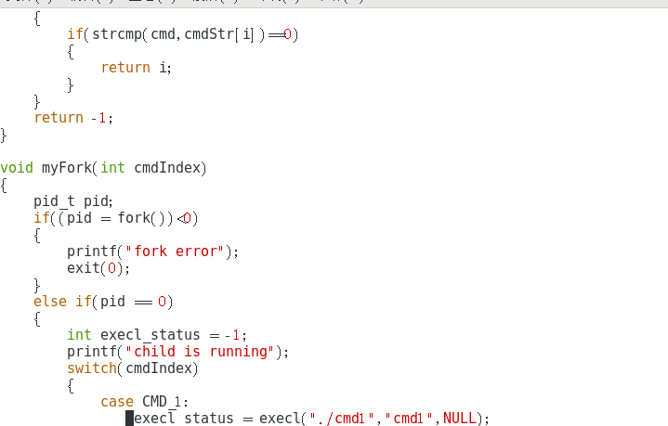

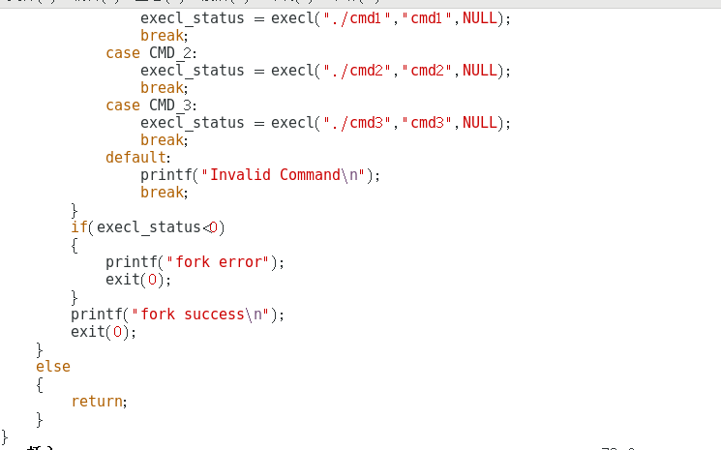

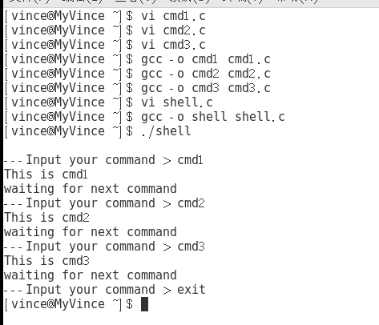

思路：

Shell程序开始，读取shell命令，判断是否为exit，如果是父进程结束，则进程退出：如果不是，用if else判别shell命令，通过输入执行cmd1，cmd2，cmd3。